RESOLUCIÓN NÚMERO 000775 DE 2012
(diciembre 28)
por la cual se fijan las tarifas de los exámenes de Estado del Instituto Colombiano para la Evaluación de la Educación (Icfes) y el calendario de aplicaciones para la vigencia 2013.
La Directora General (E.) del Instituto Colombiano para la Evaluación de la Educación (Icfes), en ejercicio de sus atribuciones, en especial de las que le confieren las Leyes 635 de 2000, 1324 de 2009, el Decreto número 5014 de 2009, la Resolución número 15217 del 23 de noviembre de 2012 del Ministerio de Educación Nacional y la delegación efectuada mediante Acuerdo de la Junta Directiva Icfes número 0017 del 27 de diciembre de 2012, y

CONSIDERANDO:
Que corresponde al Icfes ofrecer el servicio de evaluación, para lo cual desarrolla la fundamentación teórica, el diseño, la elaboración y la aplicación de instrumentos dirigidos a los estudiantes de los niveles de educación básica, media y superior, de acuerdo con las orientaciones que para el efecto defina el Ministerio de Educación Nacional.

Que el artículo 7º de la Ley 1324 de 2009 determinó que son exámenes de Estado:
“a) Exámenes para evaluar oficialmente la educación formal impartida a quienes terminan el nivel de educación media; o a quienes deseen acreditar que han obtenido los conocimientos y competencias esperados de quienes terminaron dicho nivel.
b) Exámenes para evaluar oficialmente la educación formal impartida a quienes terminan los programas de pregrado en las instituciones de educación superior.”.

Que según las disposiciones contenidas en el artículo 12 de la Ley 1324 de 2009, el Instituto Colombiano para la Evaluación de la Educación (Icfes) debe definir y recaudar las tarifas correspondientes a los costos de los servicios en que incurra para el cumplimiento de las funciones asignadas por ley, cuyo recaudo constituye la principal fuente de recursos del Instituto.

Que la Ley 635 de 2000, en sus artículos 32 y 49, establece que la base para la liquidación de las tarifas será el costo de los servicios ofrecidos y estas deberán fijarse con base en rangos que respondan a las condiciones socioeconómicas de los examinandos y se fijarán en salarios mínimos legales diarios o mensuales vigentes.
Que el artículo 6º del Decreto número 5014 del 28 de diciembre de 2009 otorgó a la Junta Directiva de la empresa la función de fijar las tarifas para la realización de los exámenes de Estado y los demás servicios del Instituto Colombiano para la Evaluación de la Educación, teniendo en cuenta las disposiciones de la Ley 635 de 2000.

Que mediante Acuerdo número 0017 de 2012, la Junta Directiva del Icfes delegó en la Directora General la función de fijar las tarifas para la vigencia 2013 de los Exámenes de Estado y de los demás servicios que aplica el Icfes, teniendo en cuenta el artículo 4º de la Ley 635 de 2000 atrás enunciado.

Que de conformidad con la reglamentación vigente sobre la materia el calendario de aplicaciones será determinado por el Icfes, de acuerdo con la población reportada por las instituciones educativas, pudiendo establecer periodos ordinarios y extraordinarios para el recaudo de tarifas, así como tarifas diferenciales en cada caso.

Que es procedente reglamentar las tarifas correspondientes a los servicios ofrecidos por el Icfes durante la vigencia 2013, así como el calendario que regirá para la presentación de las distintas aplicaciones en este periodo.

En mérito de lo expuesto,

RESUELVE:

Artículo 1º. Tarifas. Fijar las tarifas de los Exámenes de Estado que aplica el Icfes para la vigencia 2013, de conformidad con los argumentos expuestos en la parte motiva de la presente resolución, así:
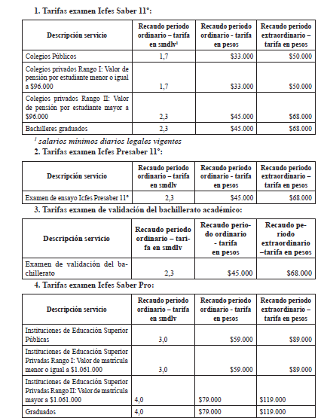
Parágrafo 1º. Las presentes tarifas se establecen, de acuerdo con los costos de operación y de los programas de tecnificación en que incurre la entidad para el cumplimiento de las funciones asignadas por la ley, fijadas en términos de salarios mínimos diarios legales vigentes para el año 2013. Las tarifas ordinarias y extraordinarias están aproximadas al múltiplo de mil ($1.000) más cercano.

Parágrafo 2º. Cuando se cancele el valor de la tarifa ordinaria sin que se culmine exitosamente el proceso de registro, por causas no atribuibles o ajenas al Instituto Colombiano para la Evaluación de la Educación (Icfes), el usuario podrá culminar el procedimiento pagando la totalidad de la tarifa extraordinaria establecida en esta resolución. Para el caso de cupos pagados por instituciones educativas en período ordinario, solo serán abonados valores que correspondan a cupos completos de la tarifa extraordinaria; no se realizarán abonos por valores que sean fracción de un cupo en la tarifa extraordinaria.

Parágrafo 3º. Cuando los rangos a que se refiere el presente artículo no correspondan con los valores de los rangos indicados para las pensiones y matrículas vigentes, el Icfes se reservará el derecho de publicar los resultados de los exámenes, hasta tanto los deudores efectúen los pagos complementarios y reportará al Ministerio de Educación Nacional y a las Secretarías de Educación los casos en los cuales la información suministrada por los establecimientos educativos e instituciones de educación superior no sea verídica.

Artículo 2º. Modificaciones y/o correcciones. Cuando los usuarios, antes de la publicación de la citación definitiva, requieran cambiar el municipio que seleccionaron para la presentación de la prueba Saber Pro y siempre que ello obedezca a causas no atribuibles o ajenas al Instituto Colombiano para la Evaluación de la Educación (Icfes), se cobrará un cincuenta (50%) por ciento adicional sobre el valor ya pagado de la tarifa correspondiente.
Este mismo cobro se aplicará cuando se trate de cambio de programa académico o cambio de examen en la prueba Saber Pro. El cambio de examen se da, si la institución de educación superior solicita un cambio en la configuración de los módulos del examen correspondiente.

Artículo 3º. Calendarios. Fijar para la vigencia 2013, los calendarios para las aplicaciones que realice el Icfes, de conformidad con lo expuesto en la parte motiva de esta resolución así:
1. Calendario para la aplicación del examen de Estado de la educación media – Icfes Saber 11º, examen de ensayo de la educación media Icfes Presaber 11º y examen de validación del bachillerato académico.
Calendario B
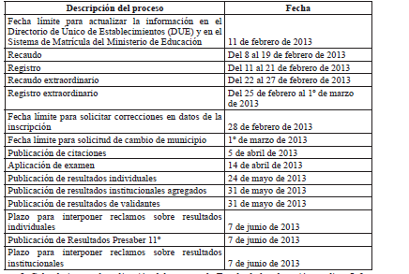
2. Calendario para la aplicación del examen de Estado de la educación media – Icfes Saber 11º, examen de ensayo de la educación media Icfes Presaber 11º y examen de validación del bachillerato académico.

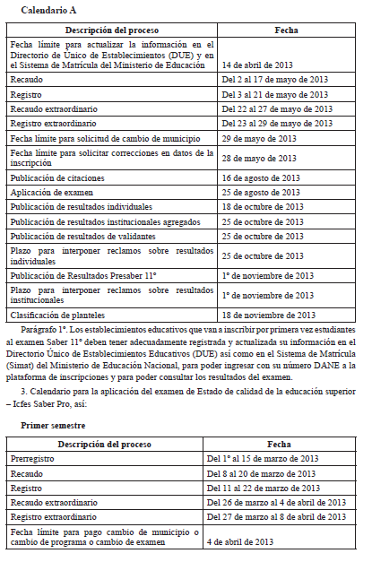

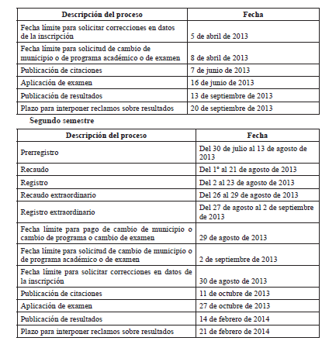

Artículo 4º. Vigencia y derogatorias. La presente resolución rige a partir de la fecha de su expedición y las demás normas que le sean contrarias.

Publíquese, comuníquese y cúmplase.

Dada en la ciudad de Bogotá, D. C., a 28 de diciembre de 2012.

La Directora General (E.),

Gioconda Margarita Piña Elles.
(C. F.).

Nota: Este documento fue tomado directamente de la versión PDF del Diario Oficial 48.680 del lunes 21 de enero del 2013 de la Imprenta Nacional (www.imprenta.gov.co)

Ley 1324 de 2009 artículo 12, el Icfes es una empresa estatal de carácter social del sector Educación Nacional, entidad pública descentralizada del orden nacional, de naturaleza especial, con personería jurídica, autonomía administrativa y patrimonio propio, vinculada al Ministerio de Educación Nacional.
Ley 635 de 2000, artículo 7º. “El recaudo correspondiente a las tarifas autorizadas por la presente ley estará a cargo del Instituto Colombiano para el Fomento de la Educación Superior (Icfes) o quien haga sus veces. Su monto global será destinado a cubrir los gastos en que incurra la entidad para el cumplimiento de las funciones asignadas por la ley, sin perjuicio de los demás recursos que le hayan sido asignados”. LEY 1324 DE 2009, ARTÍCULO 12 (...) Son fuentes de recursos del Icfes las siguientes: 1. Las partidas que con destino al Icfes se incluyan en el Presupuesto General de la Nación. 2. Los ingresos provenientes de la prestación de sus servicios. 3. Los bienes e ingresos que como persona jurídica adquiera a cualquier título para el desarrollo de su objeto. 4. Las donaciones que reciba de entidades públicas y de los particulares. 5. Los demás bienes y recursos que determine el ordenamiento jurídico.
Por medio del cual se modifica la estructura del Instituto Colombiano para la Evaluación de la Edu-cación.
Resolución número 000092 del 22 de febrero de 2008, por la cual se expide la reglamentación de los procedimientos de registro, inscripción, citación y presentación de exámenes. Artículo 1º

